«Все краски творчества против наркотиков»
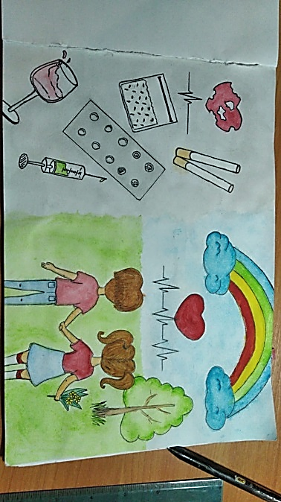
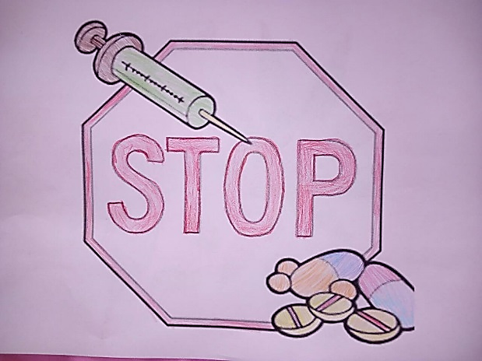
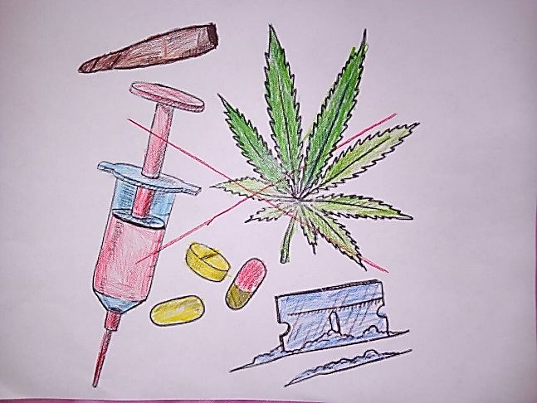
На основании ежегодного месячника антинаркотической направленности и популяризации здорового образа жизни в Нефтеюганском районе в отделениии психологической помощи гражданам в дистанционном формате, проведена выставка рисунков «Все краски творчества против наркотиков» с участием несовершеннолетниих, находящихся в социально – опасном положении.

